##### **DELOVNI LIST[1]**

##### *Oprema: Plastenka (~0,5 litra, brez pokrovčka), manjša posoda z vodno raztopino sredstva za pomivanje posode, primerno za delanje milnih mehurčkov (bodite pozorni, da se milnica ne bi spenila), večja posoda z vročo vodo (okrog 50 °C, najbolj vroča voda, v katero lahko daste roko), ravnilo, merilni valj, termometer.*

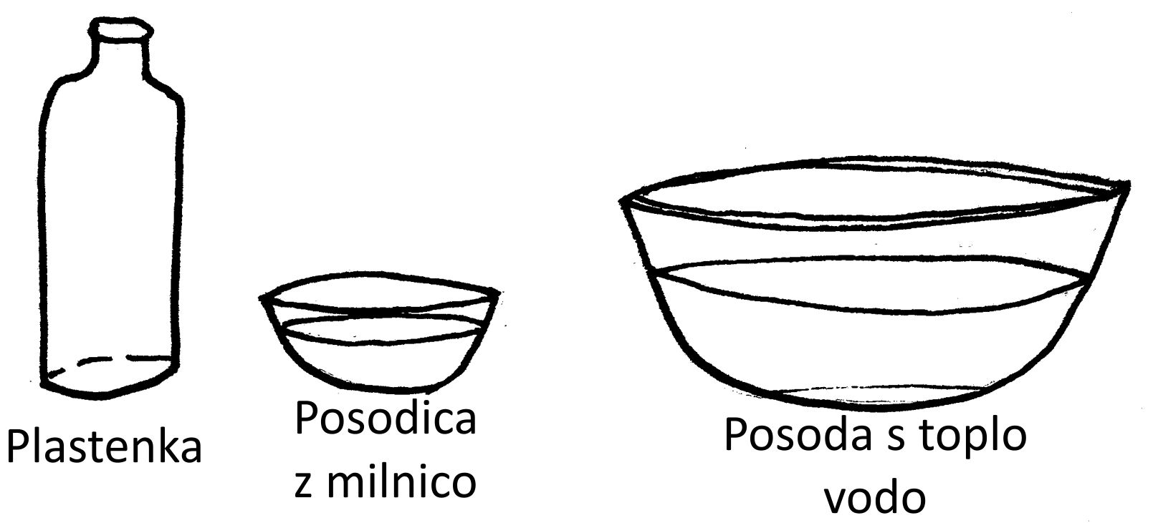

##### **a.** Vzemite plastenko in potopite njeno ustje v posodo z milnico (glejte sliko spodaj, 1. korak). Preverite, ali odprtino prekriva tanek film in ali je nepoškodovan. Pozor, v nadaljevanju poskusa je pomembno, da plastenke ne stiskate! Najbolje, da plastenko držite za vrat plastenke. Potopite spodnji del plastenke v posodo z vročo vodo. Voda naj sega približno do tretjine višine plastenke (slika spodaj, 2. korak). Opazujte obnašanje milne opne. Na ustju plastenke bo rasel milni mehurček. Ko se oblika mehurčka neha spreminjati, izmerite dimenzije, ki vam bodo omogočale, da ocenite prostornino mehurčka (pri tem naj bo plastenka ves čas v posodi z vročo vodo). Z uporabo merilnega valja določite celotno prostornino plastenke. Izmerite temperaturo vroče vode in temperaturo zraka v prostoru, v katerem izvajate poskus. Ocenite merske negotovosti vseh meritev.

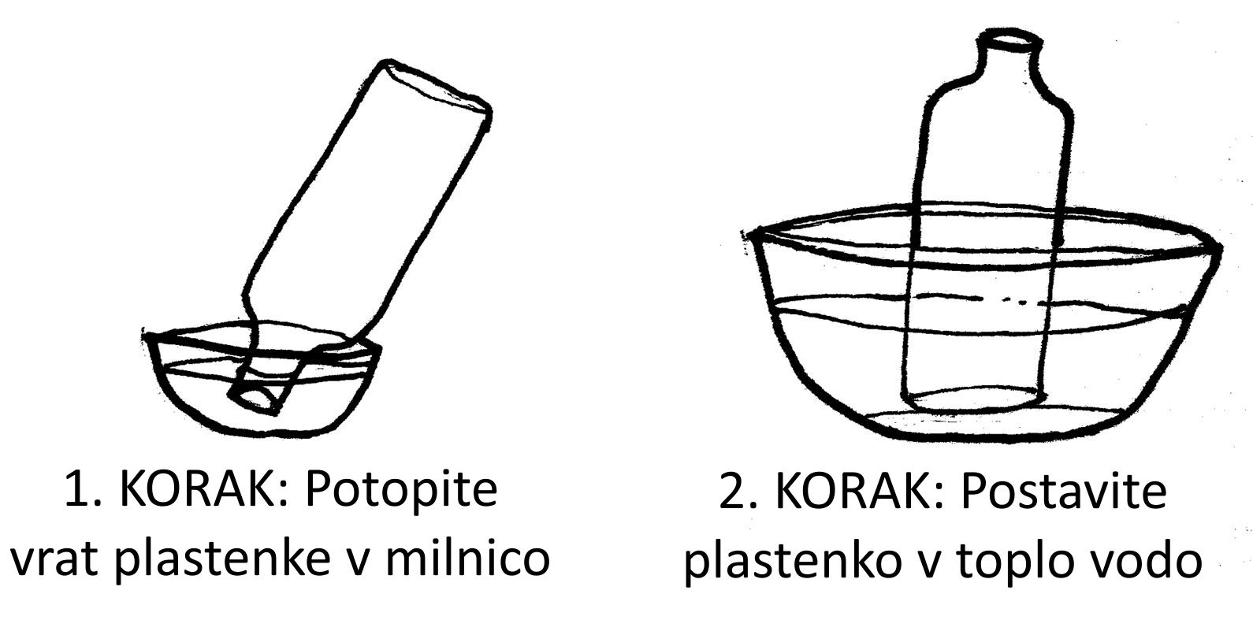

##### **b.** Opišite, kar opazite. Za majhen košček milne opne narišite *diagram sil* v treh situacijah:

##### preden postavimo plastenko v vročo vodo,

##### ko se začne mehurček razpenjati,

##### ko se mehurček neha razpenjati.

**c.**  Na podlagi diagramov sil, ki ste jih narisali v koraku b. pojasnite, zakaj se opna začne bočiti navzven in zakaj se ta proces nato ustavi.

**d.** Na podlagi meritev velikosti mehurčka in prostornine plastenke ocenite temperaturo vroče vode, v katero ste bili potopili plastenko. Navedite morebitne predpostavke, ki ste jih sprejeli (predpostavite lahko, da je tlak v mehurčku enak tlaku okoliškega zraka). Ovrednotite rezultat.

Primerjajte izračunano temperaturo s temperaturo vroče vode, ki ste jo izmerili na začetku poskusa. Sta rezultata skladna? Pojasnite morebitna odstopanja.

**e.** Narišite grafe  in  za zrak v mehurčku in plastenki med poskusom. Predpostavite, da je tlak v mehurčku enak okoliškemu zračnemu tlaku (to je, zanemarite vpliv površinske napetosti). Navedite morebitne dodatne predpostavke, ki ste jih sprejeli.

*Dodatno:* razpravljajte o tem, kako se spremeni graf , če upoštevate tudi vpliv površinske napetosti. Namig: tlak znotraj mehurčka opiše zveza  , kjer je  zunanji (atmosferski) tlak, radij ukrivljenosti milne opne,  pa površinska napetost milnice. Zveza velja tudi v primeru, ko je prisoten le del krogelne opne (npr. milna opna v obliki krogelne kapice).

**f.** Narišite kvalitativen stolpčni diagram za proces v poskusu, ki ste ga izvedli na začetku (korak a.). Za opazovani sistem izberite zrak v plastenki in mehurčku, začetno in končno stanje pa, kot je opisano spodaj. Predpostavite, da je tlak v mehurčku enak tlaku okoliškega zraka. Navedite morebitne dodatne predpostavke, ki ste jih sprejeli.

Proces:

*Začetno stanje:* preden potopimo plastenko v vročo vodo

*Končno stanje:* mehurček doseže končno velikost

1. Prevedeno in prirejeno po E. Etkina, D. Brookes, G. Planinsic, A. Van Heuvelen, *On-line Active Learning Guide (OALG) for College Physics, 2/e, Chapter 12* © 2020 Pearson Education, Inc.